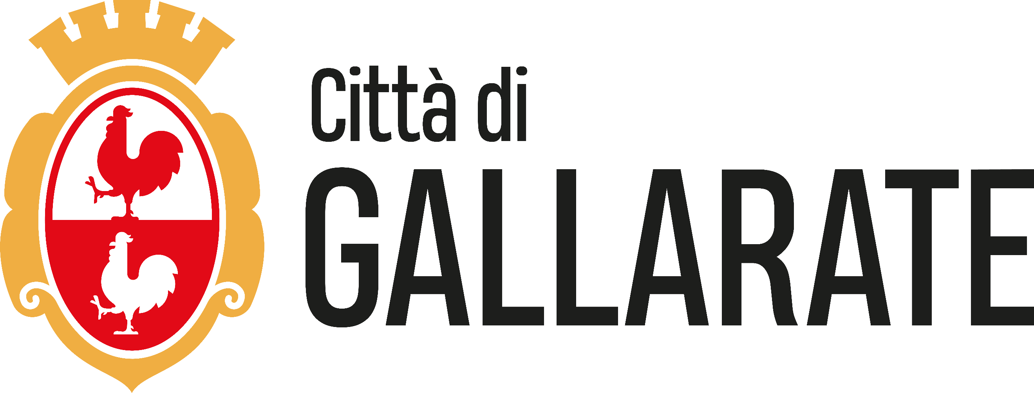
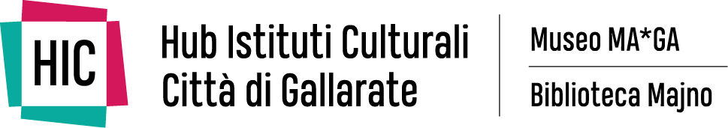

ESTATE ALL’HIC MA*GA MAJNO 2022

GALLARATE (VA)
HIC – MA*GA MAJNO | ANFITEATRO ESTERNO

SABATO 25 GIUGNO, SABATO 2 E 16 LUGLIO 2022, ORE 21.00

A Gallarate (VA) inaugura Estate all’HIC MA*GA MAJNO 2022, la manifestazione che trasforma l’anfiteatro esterno di via De Magri 1 in un palcoscenico per accogliere, durante la stagione estiva, una serie di proposte musicali e culturali di alta qualità.

A poco più di un anno dalla sua inaugurazione, HIC – Hub Istituti Culturali di Città di Gallarate propone tre appuntamenti in collaborazione con Festival del Teatro, della Musica e della Comicità delle Terre insubri, Festival dei Laghi Lombardi e Spazio LibroFestivaInTour – Leggere Emozioni progetto quest’ultimo finanziato da Fondazione Cariplo, promuovendo così il legame con il territorio e le proposte culturali ad esso connesse.

Il programma prende avvio sabato 25 giugno alle ore 21 con Sconfinando, concerto di Giorgio Conte in quartetto con Alessandro Nidi al pianoforte, Bati Bertolio alla fisarmonica e vibrandoneo ed Alberto Parone alla batteria e basso vocale. La narrazione musicale è arricchita da racconti ed aneddoti della lunga vita artistica di Conte coinvolgendo, com'è nel suo stile, il pubblico, facendolo cantare, fischiettare, sorridere ed emozionare.
Il concerto si colloca all’interno del Festival del Teatro, della Musica e della Comicità delle Terre insubri.
Ingresso: €10,00.

Sabato 2 luglio, alle ore 21, sarà la volta dell’esibizione di Sergio Caputo Trio con Sergio Caputo alla chitarra e voce, Fabiola Torresi al basso e voce, e Alessandro Marzi a batteria, voce e piano. Una formazione pop-jazz unica nel suo genere, capace di creare un ensemble di grande forza. Il Sergio Caputo Trio ha al suo attivo una storia di club storici e teatri di prestigio, un progetto musicale solido e ben delineato che si propone di durare nel tempo.
Lo spettacolo si colloca nel programma del Festival dei Laghi Lombardi 2022.
Ingresso: €10,00.

Terzo e ultimo appuntamento sabato 16 luglio, alle ore 21, con il cabaret musicale di Alberto Patrucco Trio che si esibisce in Sotto Spirito, uno spettacolo graffiante e spiritoso, dove al serrato ritmo del monologo umoristico seguono la genialità e l’ironia senza eguali di Georges Brassens, in alcune sue canzoni mai tradotte in italiano prima d’ora. Alberto Patrucco, comedian, cantante e scrittore fa della sua voce profonda e della sua puntuale gestualità uno strumento per trattare temi inusuali e trascinare il pubblico alla risata liberatoria.
Lo spettacolo fa parte del progetto “Spazio LibroFestivalinTour – Leggere emozioni”, finanziato da Fondazione Cariplo.
Ingresso: €10,00.

I biglietti sono acquistabili su www.ticketone.it o presso la biglietteria del MA*GA.
In caso di maltempo tutti gli spettacoli si svolgeranno nella Sala Arazzi Ottavio Missoni, Museo MA*GA.

Gallarate (VA), giugno 2022

Estate all’HIC MA*GA MAJNO 2022
Gallarate (VA), HIC – Museo MA*GA, via E. De Magri 1

Sabato 25 giugno ore 21.00
Giorgio Conte in quartetto con Sconfinando
Ingresso intero € 10,00

Sabato 2 luglio ore 21.00
Sergio Caputo Trio
Ingresso intero € 10,00

Sabato 16 luglio ore 21.00
Alberto Patrucco Trio con Sotto Spirito
Ingresso intero € 10,00

I biglietti sono acquistabili su www.ticketone.it o presso la biglietteria del MA*GA.
In caso di maltempo tutti gli spettacoli si svolgeranno nella Sala Arazzi Ottavio Missoni, Museo MA*GA.

Informazioni
Tel. +39 0331 70 60 11 info@museomaga.it; www.museomaga.it

Ufficio stampa MA*GA
CLP Relazioni Pubbliche
Anna Defrancesco | T +39 02 36755700; M 349 6107625| anna.defrancesco@clp1968.it
Comunicato e immagini su clp1968.it

#EstateHic

Estate all’HIC MA*GA MAJNO 2022 è in collaborazione con
